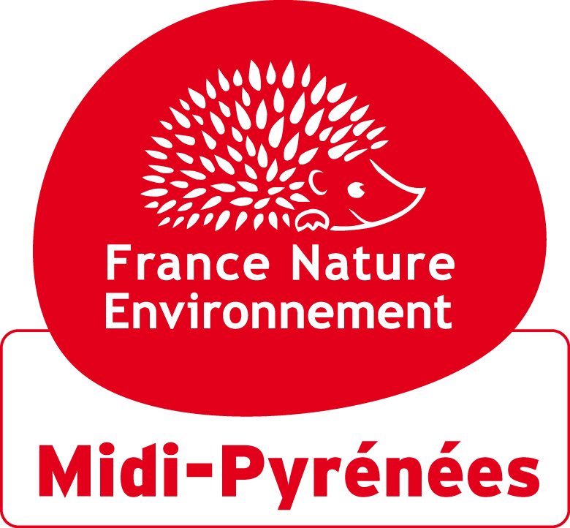

Santé Environnement
Fiche « PRSE (Plan régional santé environnement) 2 »

Le PRSE2 de Midi-Pyrénées a enfin vu le jour !

Le Plan national santé environnement (PNSE2) a été adopté le 26 juin 2009.
http://www.developpement-durable.gouv.fr/IMG/pdf/PNSE2.pdf

Il devait se décliner en région sous l’autorité de l’Etat et être co-produit et accompagné par un espace de concertation dont la composition était de type grenellien, le GRSE.
En Midi-Pyrénées, cet espace GRSE a été installé très tôt en décembre 2008 mais le PRSE2 a mis longtemps à exister réellement après que le GRSE ait produit un projet.
Le 18 novembre 2011 il a été, enfin, arrêté par le Préfet de région puis rendu public
http://www.midi-pyrenees.developpement-durable.gouv.fr/le-plan-regional-sante-a8177.html

Ce plan comporte 7 grands axes structurants :
- la prévention des décès liés aux infections/intoxications aiguës,
- la protection de la santé publique en améliorant la qualité des milieux de vie que sont l'air, l'eau et les sols,
- la protection de la population à l'intérieur des locaux,
- la maîtrise des risques liés aux substances chimiques,
- la protection des enfants et des femmes enceintes,
- l’amélioration des dispositifs de veille, de surveillance et d’alerte,
- le développement de la formation et de l’information des populations
mais s’il peut être jugé insuffisant eu égard aux enjeux, il est important qu’il soit mis en œuvre.
Pour découvrir rapidement son contenu voir le tableau que nous avons réalisé et qui est téléchargeable (mettre lien avec annexe)

Une gouvernance insatisfaisante

Que trouve-t-on à ce sujet dans le PRSE de Midi-Pyrénées
« Dans la continuité du PRSE 1, une équipe d'animation, regroupant le SGAR, l'ARS, la DREAL et la DIRECCTE est chargée de faire vivre et évoluer le PRSE 2. » et plus loin « Instances de suivi : Une fois le PRSE 2 adopté, l'avancement de la mise en oeuvre des actions sera étudié :
- dans le cadre du Comité régional de suivi du Grenelle de l'Environnement en Midi-Pyrénées, co-présidé par l'État et le Conseil régional. Cette instance de concertation large regroupe les cinq collèges État, collectivités territoriales, professionnels, syndicats et associations ;
- au sein de la Commission de Coordination des Politiques Publiques chargé de la prévention, de la santé au travail, de la santé scolaire et de la protection maternelle et infantile. Cette commission est composée de représentants des collectivités territoriales, des services de l'État et des organismes de sécurité sociale.
[…] L'avancement de la mise en oeuvre du plan sera présenté une fois par an dans chacune des deux instances. »

Ceci est assez décevant. Tout d’abord c’est en régression par rapport au PNSE1 où les administrations, et en première ligne la DRASS, organisait des journées entières d’échanges sur la mise en œuvre du PRSE1. Ensuite, c’est très en dessous de ce qui se passe dans diverses régions de France. Par exemple, il suffit de consulter les sites dédiés au PRSE en Aquitaine http://www.prse-aquitaine.fr/ ou au PRSE de Provence, Alpes et Côte d’Azur http://www.prse-paca.fr/ pour s’en convaincre.

Des moyens trop faibles affectés à la prise en compte de la santé-environnement en Midi-Pyrénées

Visiblement, aujourd’hui, l’Etat (services déconcentrés et établissement public (Agence régionale de santé ARS) ne met que peu de moyens sur la problématique santé environnement, dans notre région, alors que toutes les données disponibles au cours du temps ne font que renforcer l’importance de cette interface en terme de santé publique.
Que les moyens soient insuffisants en santé environnement au sein de l’ARS Midi-Pyrénées est une information qui figure noir sur blanc dans le rapport de l’Inspection générale des affaires sociales « La mise en œuvre par les agences régionales de santé (ARS) des politiques de santé environnement. »
http://www.ladocumentationfrancaise.fr/rapports-publics/124000044/index.shtml
On peut y lire par exemple (et c’est loin d’être exhaustif)
A propos de l’ensemble Projet régional de santé-schéma régional de prévention : « Dans certains documents stratégiques comme ceux de Midi-Pyrénées, la santé environnementale est absente. »
« Certains choix d’organisation d’ARS ont en effet conduit à une forte sollicitation des professionnels de santé-environnement au profit de l’institution globale. Parfois considérée comme un gisement de ressources, les professionnels de santé- environnement ont subi des ponctions très fortes d’effectifs dans certaines régions : en région Midi-Pyrénées, l’effectif technique réellement affecté à la santé-nvironnement a chuté de près de 19 ETP depuis 2009. »

L’action de FNE Midi-Pyrénées

FNE Midi-Pyrénées reste très vigilante sur la mise en œuvre du PRSE2 et saisi toute opportunité pour faire connaître l’insuffisance de moyens mis en œuvre en Midi-Pyrénées sur la thématique santé/environnement, son objectif étant de faire évoluer positivement les choses.

Dans le cadre de la réforme générale des politiques publiques (RGPP) les DRASS ont disparu ; ont été créées les ARS.

